ỦY BAN NHÂN DÂN  TỈNH ĐẮK NÔNG  ------- | CỘNG HÒA XÃ HỘI CHỦ NGHĨA VIỆT NAM  Độc lập - Tự do - Hạnh phúc  ---------------
Số: 1891/QĐ-UBND | Đắk Nông, ngày 23 tháng 11 năm 2018

QUYẾT ĐỊNH
VỀ VIỆC THIẾT LẬP, CÔNG BỐ ĐƯỜNG DÂY NÓNG TIẾP NHẬN VÀ XỬ LÝ THÔNG TIN PHẢN ÁNH, KIẾN NGHỊ CỦA TỔ CHỨC, CÁ NHÂN VỀ Ô NHIỄM MÔI TRƯỜNG TRÊN ĐỊA BÀN TỈNH ĐẮK NÔNG; ĐỒNG THỜI, BAN HÀNH QUY CHẾ HOẠT ĐỘNG CỦA ĐƯỜNG DÂY NÓNG TIẾP NHẬN VÀ XỬ LÝ THÔNG TIN PHẢN ÁNH, KIẾN NGHỊ CỦA TỔ CHỨC, CÁ NHÂN VỀ Ô NHIỄM MÔI TRƯỜNG TRÊN ĐỊA BÀN TỈNH ĐẮK NÔNG
CHỦ TỊCH ỦY BAN NHÂN DÂN TỈNH ĐẮK NÔNG
Căn cứ Luật Tổ chức chính quyền địa phương ngày 19 tháng 6 năm 2015;
Căn cứ Luật Bảo vệ môi trường ngày 26 tháng 3 năm 2014;
Căn cứ Nghị định số 19/2015/NĐ-CP ngày 14 tháng 02 năm 2015 của Chính phủ quy định chi tiết thi hành một số điều của Luật Bảo vệ môi trường;
Căn cứ Chỉ thị số 03/CT-BTNMT ngày 10 tháng 10 năm 2017 của Bộ Tài nguyên và Môi trường về việc tăng cường tiếp nhận và xử lý thông tin phản ánh, kiến nghị của tổ chức và cá nhân về ô nhiễm môi trường thông qua đường dây nóng;
Căn cứ Quyết định số 1730/QĐ-TCMT ngày 28 tháng 12 năm 2017 của Tổng cục Môi trường về ban hành quy trình tiếp nhận, xác minh, xử lý và phản hồi thông tin phản ánh, kiến nghị của tổ chức và cá nhân về ô nhiễm môi trường thống nhất từ trung ương đến địa phương;
Xét đề nghị của Giám đốc Sở Tài nguyên và Môi trường tỉnh Đắk Nông tại Báo cáo số 320/BC-TNMT-BVMT ngày 24 tháng 10 năm 2018 và Công văn số 2353/TNMT-BVMT ngày 20 tháng 11 năm 2018,
QUYẾT ĐỊNH:
Điều 1. Thiết lập, công bố đường dây nóng tiếp nhận và xử lý thông tin phản ánh, kiến nghị của tổ chức, cá nhân về ô nhiễm môi trường trên địa bàn tỉnh Đắk Nông (Có Phụ lục danh sách số điện thoại và hộp thư điện tử kèm theo); đồng thời, ban hành kèm theo Quyết định này Quy chế hoạt động của đường dây nóng tiếp nhận và xử lý thông tin phản ánh, kiến nghị của tổ chức, cá nhân về ô nhiễm môi trường trên địa bàn tỉnh Đắk Nông.
Điều 2. Quyết định này có hiệu lực thi hành kể từ ngày ký.
Chánh Văn phòng UBND tỉnh; Giám đốc các Sở: Tài nguyên và Môi trường, Thông tin và Truyền thông; Chủ tịch UBND các huyện, thị xã và Thủ trưởng các đơn vị có liên quan chịu trách nhiệm thi hành Quyết định này./.

Nơi nhận:  - Như Điều 2;  - CT, các PCT UBND tỉnh;  - Các Sở, Ban, ngành;  - Đài Phát thanh và Truyền hình tỉnh;  - Báo Đắk Nông;  - Các PCVP UBND tỉnh;  - Lưu VT, TH, CTTĐT, NN(Tha). | KT. CHỦ TỊCH  PHÓ CHỦ TỊCH  Trương Thanh Tùng

QUY CHẾ
HOẠT ĐỘNG ĐƯỜNG DÂY NÓNG TIẾP NHẬN VÀ XỬ LÝ THÔNG TIN PHẢN ÁNH, KIẾN NGHỊ CỦA TỔ CHỨC, CÁ NHÂN VỀ Ô NHIỄM MÔI TRƯỜNG TRÊN ĐỊA BÀN TỈNH ĐẮK NÔNG
(Ban hành kèm theo Quyết định số 1891/QĐ-UBND ngày 23 tháng 11 năm 2018 của Chủ tịch UBND tỉnh Đắk Nông)
Chương I.
QUY ĐỊNH CHUNG
Điều 1. Mục đích, yêu cầu
1. Mục đích
- Phát huy vai trò tham gia, giám sát của cộng đồng đối với vấn đề bảo vệ môi trường, thông tin kịp thời, nhanh chóng để cơ quan quản lý có những biện pháp xử lý vi phạm các vụ việc, sự cố môi trường, ngăn chặn và giảm thiểu ô nhiễm, tạo bước chuyển biến căn bản trong công tác ứng phó, xử lý ô nhiễm môi trường trên địa bàn tỉnh.
- Tăng cường công tác quản lý, điều hành của Lãnh đạo cơ quan và nâng cao trách nhiệm chuyên môn trong việc tiếp nhận và xử lý các thông tin, phản ánh của công dân, tổ chức liên quan đến các hoạt động bảo vệ môi trường trên địa bàn tỉnh Đắk Nông.
2. Yêu cầu
- Các cơ quan liên quan phải phối hợp tích cực nhằm ngăn ngừa tối đa các hoạt động gây ô nhiễm môi trường, gây thiệt hại về người và tài sản và môi trường tự nhiên.
- Thời gian tiếp nhận thông tin qua hệ thống đường dây nóng phải hoạt động thông suốt, liên tục 24/24 giờ trong ngày và 07 ngày trong tuần, bao gồm cả ngày nghỉ và ngày lễ.
Điều 2. Phạm vi áp dụng của quy chế
Quy chế này quy định việc tổ chức hoạt động tiếp nhận và xử lý thông tin qua đường dây nóng về những hành vi gây ô nhiễm môi trường của các tổ chức, cá nhân trên địa bàn tỉnh.
Điều 3. Nguyên tắc tiếp nhận và xử lý thông tin qua đường dây nóng
1. Việc tiếp nhận, xác minh, xử lý và phản hồi thông tin kiến nghị, phản ánh đảm bảo nhanh chóng, chính xác đúng trình tự, thủ tục, thẩm quyền theo quy trình ban hành tại Quyết định số 1730/QĐ-TCMT ngày 28/12/2017 của Tổng cục Môi trường và tuân thủ các quy định pháp luật;
2. Thông tin sau khi tiếp nhận sẽ được thông báo đến các cá nhân, tổ chức có liên quan thông qua các hình thức (thứ tự ưu tiên) như sau: Qua điện thoại, thông tin trực tiếp, hộp thư điện tử và bằng văn bản.
3. Đảm bảo giữ bí mật về danh tính, số điện thoại, địa chỉ, nội dung phản ánh của các tổ chức, cá nhân phản ánh thông tin;
4. Chỉ tiếp nhận các thông tin phản ánh liên quan đến:
- Tố giác các tổ chức, cá nhân xả chất thải gây ô nhiễm môi trường;
- Thông tin phản ánh từ tổ chức, cá nhân về vấn đề ô nhiễm môi trường, suy thoái hoặc biến đổi môi trường (đất, nước, không khí) do các hoạt động xả thải các chất thải chưa qua xử lý đạt quy chuẩn kỹ thuật môi trường;
- Thông tin phản ánh hàng ngày trên các phương tiện truyền thông về các vụ việc, hành vi gây ô nhiễm, suy thoái môi trường.
Điều 4. Tổ chức, cá nhân cung cấp thông tin
Mọi tổ chức, cá nhân đều có quyền cung cấp thông tin nếu phát hiện các vụ việc, hành vi vi phạm pháp luật về bảo vệ môi trường trên địa bàn tỉnh.
Chương II.
QUY TRÌNH TIẾP NHẬN, XÁC MINH, XỬ LÝ VÀ PHẢN HỒI THÔNG TIN
Điều 5. Sơ đồ quy trình tiếp nhận
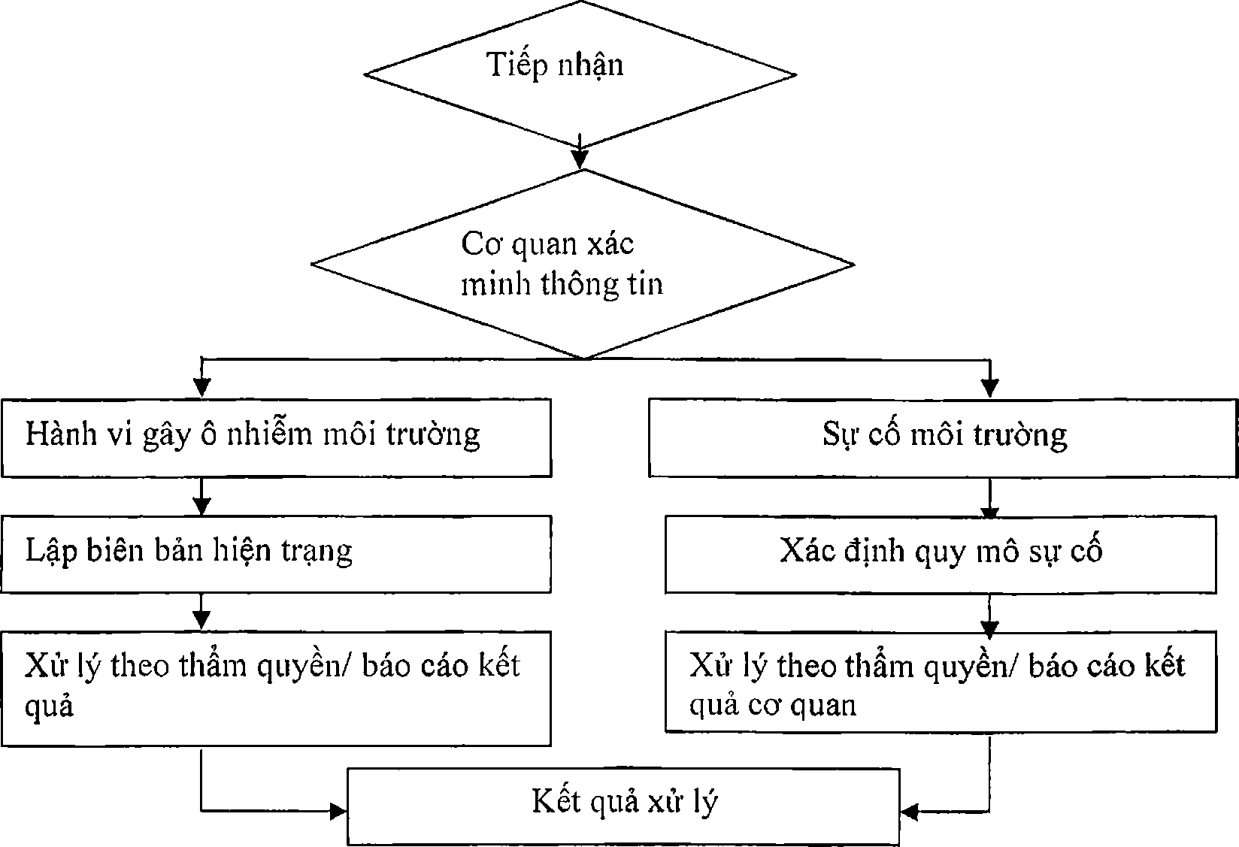
Điều 6. Quy trình tiếp nhận, xác minh, xử lý và phản hồi thông tin
Tổ chức thực hiện thống nhất theo quy trình tại Quyết định số 1730/QĐ-TCMT ngày 28/12/2017 của Tổng cục Môi trường về ban hành quy trình tiếp nhận, xác minh, xử lý và phản hồi thông tin phản ánh, kiến nghị của tổ chức và cá nhân về ô nhiễm môi trường thống nhất từ trung ương đến địa phương.
Chương III.
TỔ CHỨC THỰC HIỆN
Điều 7. Sở Tài nguyên và Môi trường
1. Đầu mối theo dõi, hướng dẫn, kiểm tra việc thực hiện tiếp nhận và xử lý thông tin phản ánh, kiến nghị của cộng đồng và báo chí về ô nhiễm môi trường thông qua đường dây nóng trên địa bàn tỉnh; tổng hợp thông tin, báo cáo kết quả thực hiện về việc giải quyết các thông tin phản ánh, kiến nghị cho UBND tỉnh, Bộ Tài nguyên và Môi trường theo tháng, quý, năm;
2. Thiết lập và giao Chi cục bảo vệ Môi trường làm đầu mối vận hành, quản lý đường dây nóng; phân công cán bộ kịp thời tiếp nhận và xử lý các thông tin phản ánh, kiến nghị của tổ chức và cá nhân về ô nhiễm môi trường của địa phương;
3. Cập nhật số điện thoại đường dây nóng tại các huyện, thị xã để công bố rộng rãi trên các phương tiện thông tin đại chúng về đường dây nóng tiếp nhận, xác minh, xử lý và phản hồi thông tin trên địa bàn tỉnh.
4. Tổng hợp, đề xuất kinh phí thường xuyên cho việc quản lý, đầu tư trang thiết bị phục vụ vận hành đường dây nóng; kinh phí cho việc xác minh, xử lý, phản hồi thông tin; ngăn chặn, phòng ngừa, xử lý ô nhiễm thuộc thẩm quyền của tỉnh;
5. Đề xuất, bố trí nhân sự chuyên trách có đủ năng lực chuyên môn, phẩm chất đạo đức tốt để vận hành đường dây nóng, duy trì tiếp nhận và xử lý thông tin hàng ngày.
Điều 8. UBND các huyện, thị xã
1. Tổ chức vận hành đường dây nóng của huyện, thị xã đặt tại Phòng Tài nguyên và Môi trường và lập hệ thống xác minh thông tin xuống đến phường, xã, thị trấn.
2. Thực hiện quy trình tiếp nhận, xác minh, xử lý và phản hồi thông tin của huyện, thị xã đảm bảo việc xác minh, xử lý và phản hồi thông tin được nhanh chóng và chính xác nhất;
3. Đề xuất kinh phí thường xuyên cho việc quản lý, vận hành đường dây nóng; kinh phí cho việc xác minh, xử lý, phản hồi thông tin; ngăn chặn, phòng ngừa, xử lý ô nhiễm thuộc thẩm quyền của huyện, thị xã;
4. Định kỳ tổng hợp, báo cáo Sở Tài nguyên và Môi trường (thông qua Chi cục bảo vệ Môi trường) trước ngày 30 hàng tháng về kết quả tiếp nhận xử lý và phản hồi thông tin qua đường dây nóng.
Trong quá trình thực hiện, nếu có phát sinh vướng mắc, yêu cầu các Sở, Ban, ngành, địa phương phản ánh về UBND tỉnh (thông qua Sở Tài nguyên và Môi trường) để xem xét, chỉ đạo./.

PHỤ LỤC
DANH SÁCH ĐƯỜNG DÂY NÓNG TIẾP NHẬN THÔNG TIN VỀ Ô NHIỄM MÔI TRƯỜNG TRÊN ĐỊA BÀN TỈNH ĐẮK NÔNG
(Kèm theo Quyết định số 1891/QĐ-UBND ngày 23 tháng 11 năm 2018 của Chủ tịch UBND tỉnh Đắk Nông)
TT | Số điện thoại đường dây nóng | Hộp thư điện tử đường dây nóng | Tên Cơ quan/Đơn vị | Tên người phụ trách | Chức vụ | Số điện thoại
I | Cấp tỉnh
1 | (0261)3.549.046 | duongdaynongbvmt.stnmt@daknong.gov.vn | Sở Tài nguyên và Môi trường | Đàm Quang Trung | Giám đốc Sở | 0913 436 721
 |  |  |  | Nguyễn Phước Vĩnh | Phó Chánh thanh tra Sở | 0978 091 092
1 | (0261)3.549.046 | duongdaynongbvmt.stnmt@daknong.gov.vn | Chi cục Bảo vệ Môi trường | Ngô Chí Trung | Chi cục trưởng | 0915 79 7779
 |  |  |  | Huỳnh Tường Vy | Phó Chi cục trưởng | 0961 756 348
 |  |  |  | Nguyễn Văn Hải | Trưởng phòng Kiểm soát ô nhiễm | 0902 800 481
 |  |  |  | Võ Thanh Tâm | Chuyên viên phòng Kiểm soát ô nhiễm | 0934 90 68 79
II | Cấp huyện
1 | (0261)3.648.128 | duongdaynongbvmt.dakrlap@daknong.gov.vn | UBND huyện Đắk R’lấp | Lê Văn Thị | Chủ tịch | 0913.639.893
 |  |  |  | Lê Mai Toản | Phó Chủ tịch | 0905.114.079
1 | (0261)3.647.922 | ptnmt.dakrlap@daknong.gov.vn | Phòng Tài nguyên và Môi trường huyện Đắk R’lấp | Lê Văn A | Phó Trưởng phòng | 0946.631.357
 |  |  |  | Nguyễn Văn Thành | Chuyên viên | 0935.797.994
 |  |  |  | Trịnh Thị Thùy Vân | Chuyên viên | 0973.354.107
2 | 0968484404 | duongdaynongbvmt.dakmil@daknong.gov.vn | UBND huyện Đắk Mil | Nguyễn Ngọc Lũy | Phó Chủ tịch | 0986.86.84.84
2 | 0968484404 | duongdaynongbvmt.dakmil@daknong.gov.vn | Phòng Tài nguyên và Môi trường huyện Đắk Mil | Nguyễn Xuân Ánh | Phó trưởng phòng | 0968484404
 |  |  |  | Đặng Xuân Hưng | Phó trưởng phòng | 0914.024.748
3 | 0966719777 | duongdaynongbvmt.tuyduc@daknong.gov.vn | UBND huyện Tuy Đức | Trần Viết Cự | Phó chủ tịch | 0975.24.1111
3 | 0966719777 | duongdaynongbvmt.tuyduc@daknong.gov.vn | Phòng Tài nguyên và Môi trường huyện Tuy Đức | Hoàng Ngọc Thức | Phó trưởng phòng | 0966719777
 |  |  |  | Nguyễn Thị Hoa | Chuyên viên | 0964308008
4 | (0261)3.540.257 | Duongdaynongbvmt.dakglong@daknong.gov.vn | UBND huyện Đăk G'long | Nguyễn Văn Hợp | Phó Chủ tịch | 0976 814444
4 | (0261)3.540.257 | Duongdaynongbvmt.dakglong@daknong.gov.vn | Phòng Tài nguyên và Môi trường | Trần Thị Vân Anh | Phó Trưởng phòng | 0982 642655
 |  |  |  | Lê Quý Đôn | Nhân viên | 0935 752799
5 | (0261)3.692.295 | duongdaynongbvmt.cujut@daknong.gov.vn | UBND huyện Cư Jút | Nguyễn Anh Đông | Trưởng phòng (UBND ủy quyền) | 0905081112
5 | (0261)3.692.295 | duongdaynongbvmt.cujut@daknong.gov.vn | Phòng TN&MT huyện Cư Jút | Đặng Quang Sang | Phó trưởng phòng | 0913484423
 |  |  |  | Nguyễn Thị Hạnh | Chuyên viên | 0988787103
6 | 0915813884 | duongdaynongbvmt.daksong@daknong.gov.vn | UBND huyện Đăk Song | Lê Viết Sinh | Phó chủ tịch | 0948498567
6 | 0915813884 | duongdaynongbvmt.daksong@daknong.gov.vn | Phòng Tài nguyên và Môi trường Đắk Song | Đỗ Thị Hà | Phó trưởng phòng | 0915813884
 |  |  |  | Nguyễn Tiến Lập | Nhân viên | 0914839849
7 | (0261)3.584.132 | duongdaynongbvmt.krongno@daknong.gov.vn | Phòng Tài nguyên và Môi trường Krông Nô | Nguyễn Chung Huy | Trưởng Phòng | 0982888050
 |  |  |  | Nguyễn Cao Trí | Phó trưởng phòng | 0982594942
 |  |  |  | Nông Hải Yến | Công chức địa chính | 0967640780
 |  |  |  | Nguyễn Thị Hà | Công chức phụ trách | 0988308338
8 | 0913433667 | duongdaynongbvmt.gianghia@daknong.gov.vn | UBND thị xã Gia Nghĩa | Trần Đình Ninh | Chủ tịch | 0913433667
 |  |  |  | Nguyễn Văn Dũng | Phó chủ tịch | 0905020475
8 | 0913433667 | duongdaynongbvmt.gianghia@daknong.gov.vn | Phòng Tài nguyên và Môi trường | Đàm Thị Hệ | Trưởng phòng | 0941296999
 |  |  |  | Nguyễn Thanh Hoàng Vũ | Phó Trưởng phòng | 0988904717
 |  |  |  | Phan Văn Hà | Chuyên viên | 0905769908

